Сдавать квартиру - хороший бизнес
25.12.2015
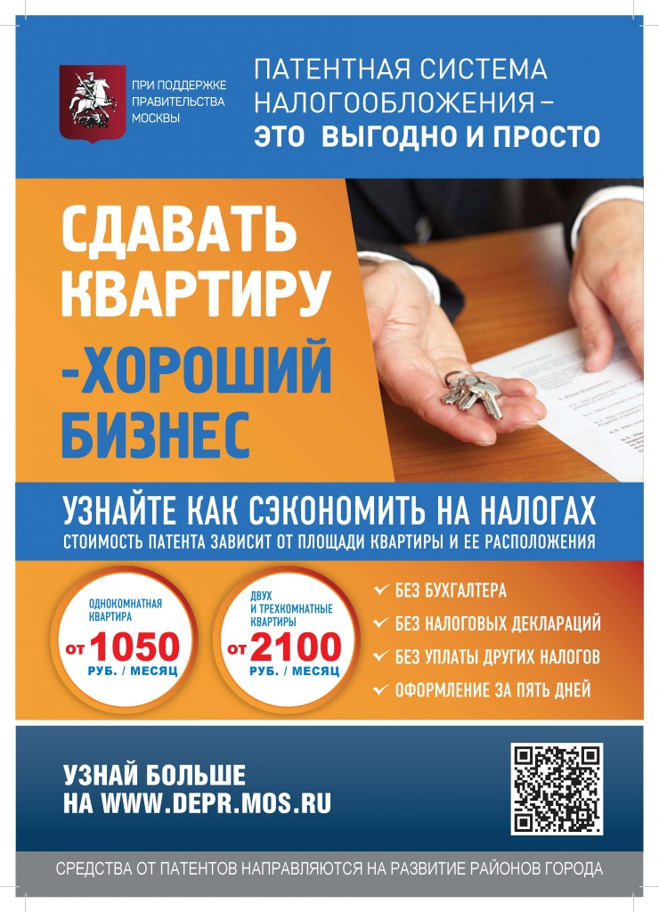

Адрес страницы: http://kosino-uhtomski.mos.ru/trade/useful-information/detail/2407022.html
Управа района Косино-Ухтомский города Москвы

